Vězeňská služba České republiky

Vazební věznice a ústav pro výkon zabezpečovací detence Brno

Jihlavská 12, P.O. BOX 99, 625 99 Brno, tel.: 543 515 111, fax: 543 214 064, IDDS: 29vd4ut
Č. j.: VS-220161-4/ČJ-2021-803030 V Brně, dne: 13.12.2021
Stanovuji:
Vrchní rada
plk. PhDr. Dušan Gáč
ředitel Vazební věznice
a ústavu pro výkon zabezpečovací detence Brno
VNITŘNÍ ŘÁD PRO OBVINĚNÉ
VAZEBNÍ VĚZNICE A ÚSTAVU PRO VÝKON ZABEZPEČOVACÍ DETENCE BRNO
Tento vnitřní řád Vazební věznice a ústavu pro výkon zabezpečovací detence Brno (dále jen „vnitřní řád“) je vydán v souladu s ustanovením § 3 odst. 2 Vyhlášky Ministerstva spravedlnosti č. 109/1994, Sb., kterou se vydává řád výkonu vazby, ve znění pozdějších předpisů (dále jen „řád výkonu vazby“).
Vnitřní řád byl aprobován Generálním ředitelstvím Vězeňské služby České republiky pod č. j.: VS-196502-9/ČJ-2020-800030-VŘ dne 16.12.2021, s účinností od 01.01.2022.
Přílohy: 4/7

Čl. 1
Profilace vazební věznice
- Vazební věznice a ústav pro výkon zabezpečovací detence Brno (dále jen „věznice“) je věznicí pro zabezpečení výkonu vazby obviněných vzatých do vazby na základě rozhodnutí Krajského soudu v Brně, Městského soudu v Brně, Okresního soudu Brno-venkov, Okresního soudu v Blansku, Okresního soudu v Jihlavě, Okresního soudu v Třebíči, Okresního soudu v Uherském Hradišti, Okresního soudu ve Vyškově, Okresního soudu ve Žďáru nad Sázavou, popřípadě na základě určení příslušného orgánu činného v trestním řízení.
- Adresa věznice: Vazební věznice a ústav pro výkon zabezpečovací detence Brno, Jihlavská 12, P.O. BOX 99, 625 99 Brno.
- Dozor nad dodržováním právních předpisů při zajišťování výkonu vazby provádí krajské státní zastupitelství, v jehož obvodu se vazba vykonává. Adresa krajského státního zastupitelství: Krajské státní zastupitelství, Mozartova 3, 601 52 Brno.
Čl. 2
Přijímání obviněného
- V rámci přijetí se obviněný podrobí potřebným hygienickým a protiepidemickým opatřením a výměně hygienicky závadného ošacení za nezávadné. Věci, které nemůže mít obviněný
u sebe, jsou zapsány do stanovených tiskopisů a převzaty do úschovy věznice.
- Požadavek na zapůjčení zákona č. 293/1993 Sb., o výkonu vazby, ve znění pozdějších předpisů (dále jen „zákon o výkonu vazby“), vyhlášky č. 109/1994 Sb., kterou se vydává řád výkonu vazby, ve znění pozdějších předpisů (dále jen „řád výkonu vazby“), a dalších právních předpisů upravujících výkon vazby, uplatňuje obviněný u vrchního dozorce.
Čl. 3
Ubytování obviněných, vybavení cel a ložnic a vzor úpravy lůžka
- Obviněný má na cele nebo na volně přístupném místě k dispozici vnitřní řád.
- O přemístění na jinou celu lze žádat prostřednictvím příslušných vrchních dozorců.
- O umístění, zařazení a vyřazení obviněného do/z oddělení se zmírněným režimem se rozhoduje na základě vyjádření komise odborných zaměstnanců, vedoucí oddělení výkonu vazby
a trestu (dále jen „vedoucí oddělení VVaVT“), s rozhodnutím komise seznámí ředitele věznice.
- Zámek k uzamykatelné osobní skříňce si může obviněný zakoupit v kantýně nebo nechat zaslat v balíčku či mu může být předán při návštěvě. Zámek k uzamykatelné osobní skříňce musí obsahovat alespoň 2 klíče, z nichž jeden si obviněný ponechá u sebe a druhý je povinen odevzdat k uložení vrchnímu dozorci. V případě, že obviněný nemá vlastní zámek, je mu zapůjčen věznicí.
- Obviněný, který o to požádá, se umístí do cely vyhrazené výlučně pro nekuřáky.
V nekuřáckých celách je kouření zakázáno.

Fotografie - vzor úpravy lůžka
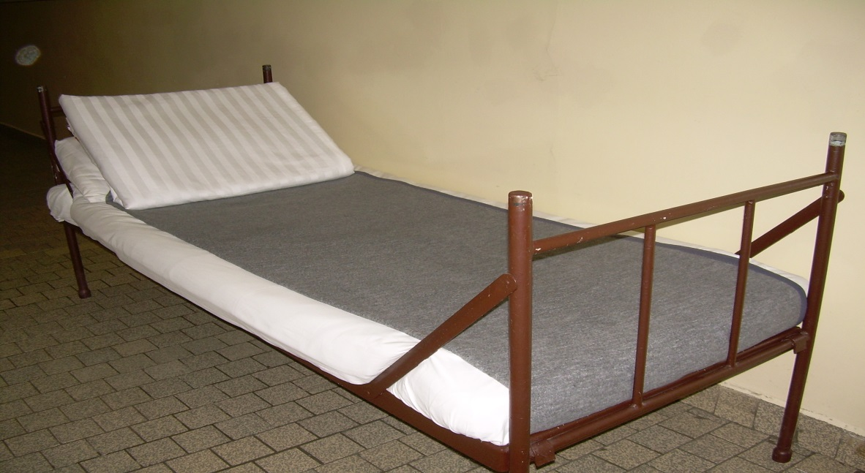
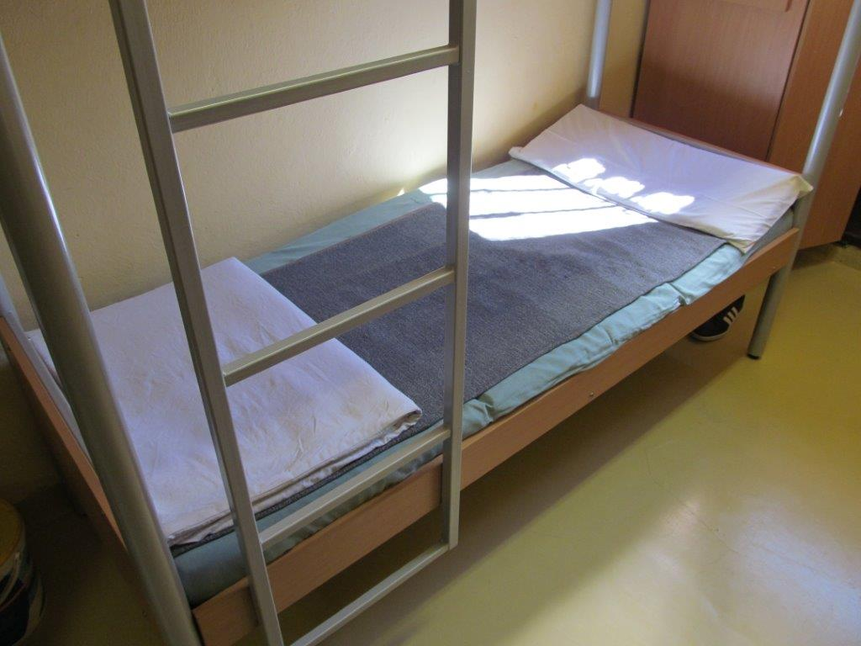

Fotografie – vzor uložení věcí v osobní skříňce

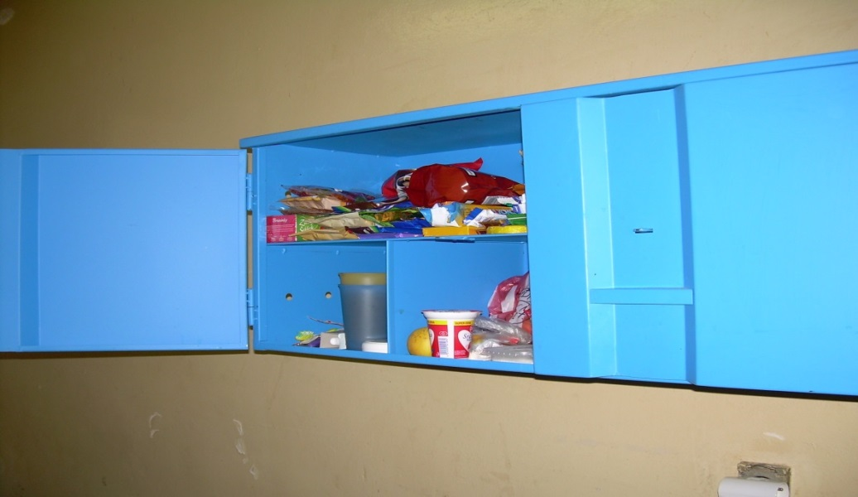

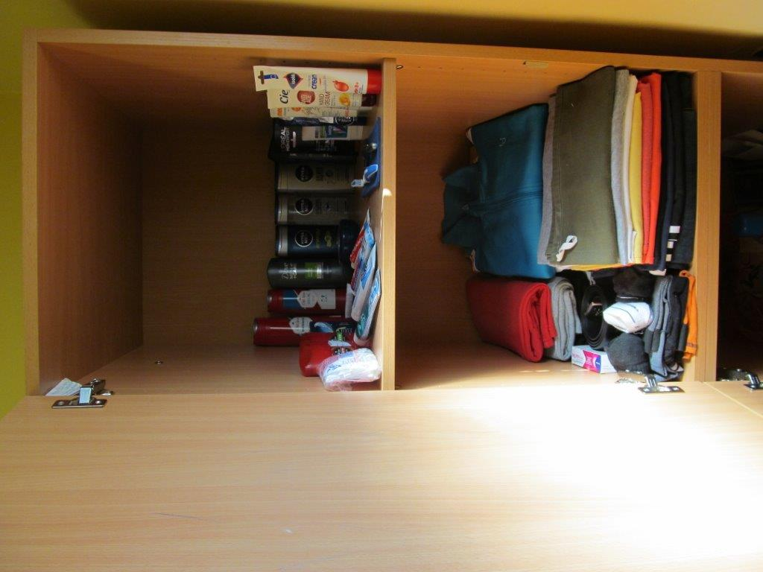

Fotografie uzamykatelné plastové skříňky
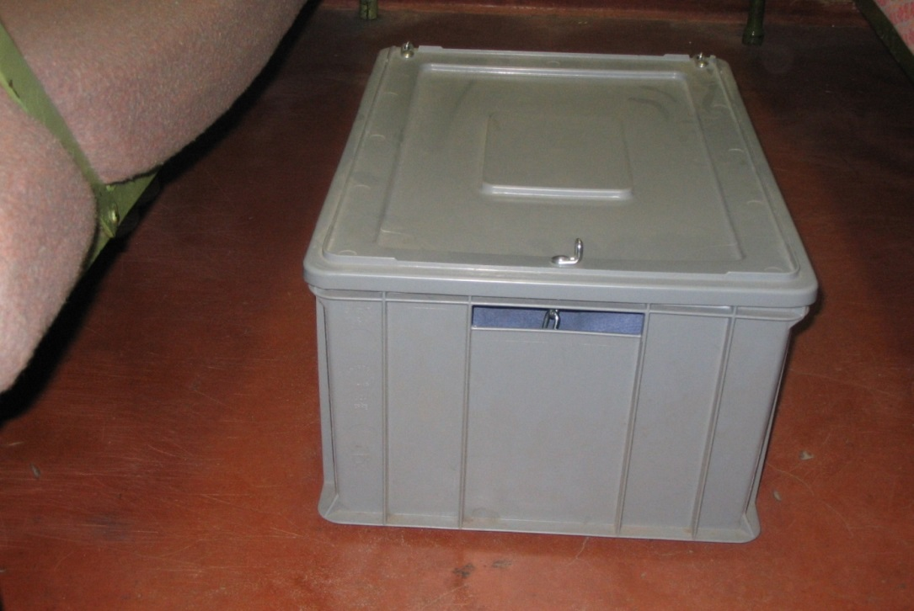

Čl. 4
Stravování
- Obviněnému je v souladu s časovým rozvrhem dne (dále jen „ČRD“) vydávána strava do stanoveného jídelního nádobí. Doba výdeje stravy obviněným uvedená v ČRD může být ve výjimečných případech upravena dle konkrétní potřeby (např. z důvodu eskorty, zdravotního vyšetření a v jiných zřetele hodných případech).
- Stravu obviněný odebírá osobně, pokud mu v tom nebrání objektivní okolnosti. Obviněnému, který o to požádá, se předloží k nahlédnutí aktuální jídelní lístek. Po konzumaci stravy se jídelní nádobí odebírá, přičemž se kontroluje jeho úplnost a neporušenost.
- Připomínky k množství a kvalitě stravy, jakož i další podněty nebo připomínky ke stravování, může obviněný uplatňovat prostřednictvím vrchního dozorce u příslušného zaměstnance věznice, a to bezprostředně po převzetí stravy.
- Pokud tomu nebrání kapacitní možnosti vývařovny věznice, je možno obviněnému povolit za své finanční prostředky, se kterými může volně disponovat, odebírání stravy z vývařovny pro zaměstnance. Žádost o zajištění stravy pro zaměstnance podává obviněný prostřednictvím vrchního dozorce.
- Tam, kde jsou k tomu vytvořeny podmínky, si může obviněný v cele nebo za tímto účelem vyhrazených prostorách, s využitím povolených elektrospotřebičů (ponorných vařičů) ohřívat vodu k přípravě nápojů nebo instantních potravin, které nepotřebují další tepelnou úpravu. Používání rychlovarných konvic je zakázáno.
Čl. 5
Osobní hygiena
- Rozvrh koupání a provozní doba holiče pro jednotlivé vazební oddíly je uvedena v příloze č. 1. O zajištění střihání žádá obviněný prostřednictvím vrchního dozorce.
- Je-li obviněný hospitalizován ve zdravotnickém zařízení Vězeňské služby nebo umístěn ve zvláštní ubytovací kapacitě věznice je koupání realizováno, a to za podmínek dodržení léčebného režimu určeného ošetřujícím lékařem.
Čl. 6
Vystrojování
- Výměna vězeňského osobního prádla, vězeňského ložního prádla, vězeňského oděvu
a obuvi se provádí v termínech uvedených v ČRD.
- V případě nesplnění termínu výměny, zákonem o výkonu vazby a řádem výkonu vazby stanovených podmínek pro používání vlastního oděvu, prádla a obuvi, rozhodne vedoucí oddělení VVaVT o převléknutí obviněného do vězeňského oděvu, prádla a obuvi. V případě, že jsou opět splněny zákonné podmínky pro používání vlastního oděvu, prádla nebo obuvi, rozhodne vedoucí oddělení VVaVT znovu o jejich používání. V případě, že obviněný žádá o odeslání balíčků s vlastním oděvem, prádlem nebo obuví, jsou balíčky za dohledu zaměstnance věznice zabaleny a odeslány na náklady obviněného. V případě výměny při návštěvě vyhotoví obviněný předem seznam oděvních součástek, které budou po předchozí kontrole v den návštěvy předány návštěvníkům.
- V případě ztráty nebo poškození vězeňského oděvu, prádla nebo obuvi nebo dalších výstrojních součástek, je obviněnému chybějící oděv nebo součástka opětovně vydána nebo vyměněna a předepsána k úhradě. Jakákoliv úprava vězeňského prádla, oděvu a obuvi je nepřípustná s výjimkou provádění drobných oprav (např. přišití knoflíků). Náhradní výstrojní součástka či oděv se v případě ztráty či poškození obviněnému vydá až na základě zpracování protokolu o způsobené škodě a ztrátě.
- Vlastní sportovní oděv a obuv v povoleném množství obviněný nosí při realizaci aktivit sportovních nebo zájmových programů za splnění zákonem o výkonu vazby stanovených podmínek (§ 12 odst. 1). Ošetřující lékař může ze zdravotních důvodů navrhnout úlevu od nošení vězeňského oděvu, prádla nebo obuvi. O přiznání úlevy rozhoduje ředitel věznice nebo jím pověřený zaměstnanec (VOVVaVT, příp. ZVOVVaVT). Povolením k užívání vlastního oděvu, prádla a obuvi není dotčena povinnost obviněného disponovat minimálním množstvím vlastního oděvu a dodržovat výměny prádla v intervalech stanovených řádem výkonu vazby.
- Provádění jakékoliv výměny, směny, prodeje, koupě, darování a půjčování vězeňského výstrojního nebo jiného svěřeného vězeňského materiálu není obviněnému bez souhlasu VOVVaVT, příp. ZVOVVaVT povoleno.
- Obviněný ukládá všechny věci osobní potřeby a oděv do přidělené osobní skříňky, případně v uzamykatelné plastové skříňce v cele dle vzoru uvedených v Čl. 3. Kombinace vlastního a vězeňského oděvu není povolena.
- Osobní věci, které nebude schopen uložit do přidělených skříněk, budou, z důvodu udržování pořádku, čistoty a hygieny v cele, odebrány a uloženy do skladu věznice. Praní jakéhokoliv oděvu je v cele zakázáno.
- Používání výstrojních součástek a doplňků bezpečnostních sborů nebo oděvů se symbolikou extremistických organizací v rámci užívání civilního oděvu se obviněnému neumožní.
Čl. 7
Zdravotní péče a péče o zdraví, ordinační hodiny praktického a odborného lékaře
- Úlevu spočívající v užívání zdravotnického prostředku navrhuje lékař Vězeňské služby České republiky (dále jen „Vězeňská služba“), přičemž jich lze používat po schválení ředitele věznice nebo jím pověřeného zaměstnance (VOVVaVT, příp. ZVOVVaVT). Zdravotnické prostředky, které nevyžadují přiznání úlevy lze užívat standardním způsobem. Užívání zdravotnických prostředků se řídí pokyny lékaře a za podmínek stanovených jejich návodem.
- Obvinění se hlásí k lékaři prostřednictvím vrchního dozorce, případně dozorce. Ordinační hodiny lékařů jsou uvedeny v ČRD.
- Obviněný je povinen podrobit se preventivní vstupní, periodické a výstupní (popřípadě
i mimořádné) lékařské prohlídce a ve stanovených případech též pracovnělékařské prohlídce v rozsahu určeném lékařem nebo zvláštním právním předpisem včetně nezbytných diagnostických
a laboratorních vyšetření a očkování, a preventivním opatřením stanoveným orgány ochrany veřejného zdraví.
- Léčivé přípravky, které je nutno uchovávat v chladu, jsou uloženy na zdravotnickém středisku v místnosti k tomu určené. Pacientům jsou vydávány dle potřeby zdravotnickým personálem v místě jejich ubytování, popř. v ordinaci lékaře, pokud se pacient sám o ně přihlásí. Aplikace inzulínu probíhá též pod dohledem zdravotního personálu v místě jejich ubytování. Inzulín je uchováván na zdravotnickém středisku v místnosti k tomu určené.
- Písemné povolení k držení zdravotnických prostředků má obviněný stále u sebe. Povolení obsahuje název léku, dávkování, datum vystavení, razítko a podpis lékaře.
Čl. 8
Korespondence
- Korespondenci obviněného s obhájci, advokátem, který obviněného zastupuje v jiné věci, státními orgány České republiky nebo diplomatickou misí anebo konzulárním úřadem cizího státu
a mezinárodními orgány a organizacemi ve smyslu ustanovení § 60 řádu výkonu vazby, obviněný odevzdává nebo vhazuje do určených schránek v zalepené obálce. Soukromá korespondence se odevzdává v nezalepené obálce. Kontrola korespondence spočívá v seznámení se s obsahem písemnosti a probíhá v souladu se zákonem o výkonu vazby a v souladu s řádem výkonu vazby. Konkrétní adresa či kontakt na státní orgány České republiky a mezinárodní organizace je
k dispozici, na vyžádání, u vrchního dozorce nebo jiného pracovníka odborného zacházení
ve vězeňství.
- Nepovolený obsah korespondence se obviněnému nepředá a odešle se zpět odesílateli
na náklady obviněného nebo ji lze uložit do úschovy věznice. Nemá-li obviněný dostatek finančních prostředků k odeslání, bude vynaložená částka vedena jako pohledávka věznice vůči obviněnému (vzniklá na základě protokolu o škodě). V případě, že korespondence bude obsahovat nepovolené věci zcela nepatrné hodnoty, lze je s prokazatelným souhlasem obviněného a za jeho přítomnosti zničit.
- Jestliže je obviněnému v korespondenci do věznice zaslána finanční hotovost, tato se obviněnému nevydá. O této skutečnosti je obviněný informován a finanční hotovost je předána
k zaúčtování na příslušný účet vedený věznicí. Pokud o to obviněný požádá, může být zadržená finanční hotovost na jeho náklady zaslána zpět odesílateli.
- Odesílání a přijímání korespondence se provádí zásadně prostřednictvím příslušného vrchního dozorce. Odesílání a přijímání korespondence nebo dalších zpráv a sdělení jiným způsobem není povoleno.
- U odesílané doporučené korespondence na přední stranu obálky v levém horním rohu obviněný uvede adresu odesílatele, tedy své jméno a příjmení a adresu věznice. Bez tohoto údaje nebude korespondence jako doporučená poštou přijata. S touto korespondencí obviněný předkládá zároveň řádně vyplněný podací lístek. Podací lístek je obviněnému vrácen bezprostředně po potvrzení na poštovním úřadu a doručení do věznice.
- U odesílané korespondence je obviněný povinen na přední stranu levého horního rohu obálky uvádět čitelně (hůlkovým písmem) své jméno a příjmení z důvodu možného vrácení při nepřevzetí poštovním úřadem či adresátem.
- Korespondence obviněných se přijímá každý pracovní den v době ranní prověrky početního stavu a odesílá se po následné kontrole vrchním dozorcem. Korespondenci obsahující opravný prostředek je možno předat kdykoliv příslušnému vrchnímu dozorci. Obviněnému je v souvislosti s ustanovením § 43 odst. 1 řádu výkonu vazby doporučeno informovat vrchního dozorce, že se jedná o zásilku obsahující opravný prostředek.
Čl. 9
Užívání telefonu
- K realizaci telefonních hovorů jsou určeny telefonní automaty, na kterých jsou provedena bezpečnostní opatření k zamezení všech příchozích hovorů, volání na tzv. zelené linky a odesílání SMS zpráv.
- Telefonní hovory se uskutečňují v pracovních dnech zpravidla v době od 8:00 do 20:00 hod. V případě volně přístupných telefonních přístrojů (zpravidla v oddělení výkonu vazby se zmírněným režimem) může obviněný realizovat telefonní hovory v době od budíčku do večerky.
- Obviněnému je zřízen telefonní účet a vydána karta s přístupovými údaji k tomuto účtu, a to na základě jeho písemné žádosti, na které následně stvrdí svým podpisem její převzetí. Žádost obviněný podává ke schválení vedoucímu oddělení výkonu vazby a trestu, případně jeho zástupci na stanoveném formuláři (k dispozici u vrchního dozorce) prostřednictvím vrchního dozorce. Originál žádosti se ponechá obviněnému. Přístupové údaje (číslo telefonního účtu a PIN kód) slouží pro přihlášení k telefonnímu automatu. Přístupové údaje si obviněný uschová a nesdělujte je jiné osobě. Přidělený PIN si může obviněný prostřednictvím telefonního automatu změnit.
- V žádosti o povolení telefonních kontaktů obviněný uvede potřebné kontakty na osoby blízké. V případě povolení použití telefonu s jinou než osobou blízkou, obhájcem nebo zplnomocněným advokátem se postupuje v souladu s právními předpisy. Žádost obviněný podává
ke schválení vedoucímu oddělení výkonu vazby a trestu, případně jeho zástupci, na stanoveném formuláři (k dispozici u vrchního dozorce) prostřednictvím vrchního dozorce. Originál žádosti se zakládá do osobní karty obviněného. Obviněný může následně požádat o změnu již schválených telefonních kontaktů.
- Před povolením užívat telefon provádí Vězeňská služba ČR kontrolu správnosti všech údajů uvedených v žádosti obviněného. V případě, že údaje uvedené obviněným v žádosti neodpovídají skutečnostem zjištěným zaměstnancem provádějícím kontrolu správnosti uvedených údajů, lze toto považovat za porušení povinností obviněných stanovených v § 21 odst. 2 zákona
o výkonu vazby.
- O realizaci telefonního hovoru na povolená telefonní čísla žádá obviněný vrchního dozorce při ranní kontrole cel. Telefonní hovor je obviněnému umožněn za podmínek uvedených v zákonu
o výkonu vazby a řádu výkonu vazby zpravidla tentýž den, případně v následující pracovní den.
- Žádost o dobití telefonního kreditu, kterou obviněnému na vyžádání vydá vrchní dozorce, předkládá obviněný v rámci realizace nákupů přítomnému zaměstnanci vězeňské prodejny. Navýšení telefonního kreditu z finančních prostředků uložených na kontě je realizováno tentýž den po předložení žádosti.
- Dobíjení telefonního kreditu mohou realizovat rovněž příbuzní či přátelé vězněných osob prostřednictvím webových stránek či zasláním finanční hotovosti na telefonní účet. Konkrétní informace o podmínkách navýšení telefonního kreditu uvedenými způsoby podá obviněnému na vyžádání vrchní dozorce.
Čl. 10
Vycházky
- Stanovené časy vycházek jsou uvedeny v ČRD.
- V rámci vycházek používá obviněný buď schválený civilní oděv nebo ústavní. Kombinování civilního oblečení s ústavním oděvem je zakázáno.
- Na vycházku si obviněný může vzít tabákové výrobky a kuřácké potřeby, telefonnní kartu a případně písemnosti nutné k vyřízení tel. hovoru.
Čl. 11
Návštěvy
- V písemné žádosti o návštěvu uvede obviněný jméno, příjmení a adresy osob včetně nezletilých dětí. Žádost spolu s korespondencí nebo nadepsanou obálkou opatřenou známkou předá, nejpozději 7 pracovních dní před konáním návštěvy, zpravidla vrchnímu dozorci.
- Návštěvníci se s obviněným mohou přivítat a rozloučit běžným společenským způsobem. Intimní kontakt není v průběhu standardních návštěv povolen. Návštěva probíhá v souladu se zásadami slušného chování. Pohyb dětí bez dohledu a doprovodu dospělých návštěvníků v návštěvní místnosti a dalších prostorech není povolen.
- V průběhu standardní návštěvy je povolen osobní kontakt mezi obviněným a nezletilým dítětem (pochování apod.). V případě, že vznikne důvodné podezření, že je dítě využíváno jako prostředek k pronášení nepovolených věcí, je zaměstnanec věznice oprávněn kontakt přerušit. Osobní kontakt mezi obviněným a nezletilým dítětem není povolen v případě realizace návštěvy za dělící přepážkou.
Čl. 12
Přijetí balíčku
- Balíček se z pošty nepřevezme v případě, že obviněný byl propuštěn, vyhoštěn, vydán nebo předán do ciziny anebo zemřel, u balíčku zaslaného z ciziny, pokud nesplňuje příslušné celní předpisy, obviněný nesplní požadavky celního úřadu při celním řízení, nezaplatí clo vyměřené celním úřadem, odmítne doplatit částku vyměřenou poštovním úřadem za doručení nebo nemá příslušnou finanční částku na zaplacení, balíček je poškozený nebo je zřejmé, že během přepravy došlo k úbytku na váze a obviněný nesouhlasí s jeho převzetím.
- Balíčky s potravinami a věcmi osobní potřeby jsou do věznice zasílány zpravidla poštou na základě vystaveného „Potvrzení o právu na přijetí balíčku“.
- V případě doručení balíčku obviněnému hospitalizovanému ve zdravotnickém zařízení Vězeňské služby nebo umístěnému ve zvláštní ubytovací kapacitě věznice, je balíček nebo jeho část obviněnému vydána, pokud to není dle vyjádření ošetřujícího lékaře v rozporu s léčebným plánem.
- Obviněnému, který vykonává kázeňský trest umístění do samovazby, se balíček vydá po vykonání tohoto kázeňského trestu.
- Balíčky s potravinami a věcmi osobní potřeby se povolují do hmotnosti stanovené zákonem o výkonu vazby a mohou obsahovat potraviny zakoupené v obchodní síti, které není nutno dále tepelně upravovat. V balíčku nelze zasílat potraviny podléhající rychlé zkáze, potraviny obsahující semena máku setého, ani potraviny porcované, s výjimkou potravin vakuovaných nebo v originálním balení s vyznačením doby trvanlivosti. V balíčku dále nelze zasílat balené potraviny, u kterých nelze při přepravě a uložení dodržet stanovené skladovací podmínky a jejichž datum použitelnosti nebo minimální trvanlivosti je kratší než obvyklá doba potřebná k předání balíčku.
- Pokud obsah balíčku s potravinami a věcmi osobní potřeby přesahuje povolenou hmotnost, vrátí se balíček nebo jeho nepředaná část jako nová zásilka na náklady obviněného nebo se vrátí při návštěvě. Nemá-li obviněný dostatek finančních prostředků k úhradě nákladů spojených s navrácením balíčku nebo nepředaných věcí, bude vynaložená částka vedena jako pohledávka věznice vůči obviněnému (vzniklá na základě protokolu o škodě).
- V případě, že balíček s potravinami a věcmi osobní potřeby obsahuje nepovolené věci, které obviněný nemůže mít u sebe, obviněný je ihned odešle zpět odesílateli na své náklady. Pokud s odesláním věcí zpět odesílateli nesouhlasí, protože nemá finanční prostředky a jedná se o potraviny podléhající rychlé zkáze nebo věci zcela nepatrné hodnoty, mohou být s jeho prokazatelným souhlasem znehodnoceny nebo zničeny. O takovém postupu se učiní záznam, který obviněný stvrdí svým podpisem; věznice si záznam ponechá. Jestliže se jedná o věci, které nelze zničit, jsou tyto neprodleně odeslány zpět odesílateli, přičemž vynaložená částka bude vedena jako náklady spojené s výkonem vazby, pokud nebudou tyto věci uloženy v úschově věznice.
- Balíčkem v rámci vnitrostátního poštovního styku nebo předávaným při návštěvě lze zasílat tabákové výrobky označené českou tabákovou nálepkou. Tabákové výrobky označené jinou než českou tabákovou nálepkou nebo tabákové výrobky nálepkou neoznačené se v případě podezření, že byl spáchán přestupek nebo jiný správní delikt obviněnému nepředají, přičemž budou převzaty do úschovy a neprodleně se informuje místně příslušný celní úřad, který postupuje způsobem stanoveným právním předpisem.
- Léčiva a potraviny určené pro sportovce a pro osoby při zvýšeném tělesném výkonu se obviněnému nevydají.
Čl. 13
Nákup potravin a věcí osobní potřeby,
minimální sortiment zboží vězeňské prodejny
- Podle zákona o výkonu vazby (§ 16 odst. 1) je stanoven zaručený sortiment zboží vězeňské prodejny takto:
- potraviny, pochutiny, nápoje:
  - pečivo (např. chléb, rohlíky, záviny, bábovky, vánočky),
  - trvanlivé pečivo (např. slané tyčinky, piškoty, oplatky),
  - cukrovinky (např. řezy, žvýkačky, čokolády, bonbóny, balené zmrzlinářské výrobky),
  - trvanlivé salámy a uzeniny, pomazánky, paštiky a konzervy (např. kompoty),
  - pochutiny (např. hořčice, kečup, sůl, koření – kromě pepře a chilli, cukr, nízkokalorické sladidlo, med),
  - ovesné vločky, těstoviny, rýže,
  - mléčné výrobky (např. mléko, jogurt, sýry, máslo, kondenzované mléko),
  - instantní potraviny (např. polévky, mléko, smetana, kakao, nápoje, kávovinové směsi),
  - nápoje (např. balená voda, sirup, džus, nektar, limonády),
  - čaj (např. ovocný, bylinný, černý, porcovaný, sypaný, instantní),
  - káva (např. rozpustná, mletá),
  - sezónní zelenina a ovoce (např. rajčata, papriky, okurky, ředkvičky, kedlubny, mrkev, jablka, pomeranče, citróny, banány, hroznové víno).
- drogistické a průmyslové zboží:
  - toaletní potřeby (např. hřeben, kartáček na zuby, zubní pasta, mýdlo, šampon, kondicionér, prostředky na holení, prostředky k ošetření pleti po holení, pleťové krémy a mléka, opalovací a ochranné krémy, etue a pouzdro na mýdlo, pouzdro na kartáček na zuby, zrcátko, prací prostředky), visací zámek,
  - hygienické potřeby (např. toaletní papír, ubrousky, kapesníky, hygienické vložky, hygienické tampóny, vata, prezervativy),
  - tabákové výrobky a kuřácké potřeby (např. cigarety, tabák, doutníky, cigaretové dutinky, cigaretové papírky, pomůcky k balení cigaret, tabatěrka, zápalky, zapalovače, kamínky do zapalovače),
  - prostředky k vedení korespondence a telefonování (např. dopisní papír, obálky, pohlednice, poštovní známky, sešity a poznámkové bloky, pryž, ořezávátko, psací potřeby včetně pastelek, fixů),
  - jídelní potřeby (např. polévková lžíce, čajová lžička, příbor, hrnek),
  - spodní prádlo (např. ponožky, slipy, trenýrky, kalhotky, podprsenky, punčochové kalhoty),
  - společenské hry, tiskoviny (např. noviny, časopisy).
- Na základě předchozí objednávky je možno zakoupit i další zboží, které se od výše uvedené nabídky zásadním způsobem neodchyluje (např. další ovoce nebo zeleninu, květiny, bonboniéry, různá dárková balení potravin, cukrovinek, kosmetiky, jazykové učebnice nebo malířské potřeby).
- Na základě předchozího povolení je možno zakoupit spotřební elektroniku včetně náhradních zdrojů.
- Potraviny, u kterých nelze dodržet podmínky pro jejich skladování stanovené výrobcem, nelze nakupovat ve vězeňské prodejně v množství větším, než které odpovídá možnosti konzumace
v den zakoupení.
- Pokud klimatické podmínky vyžadují prakticky okamžitou konzumaci potravin podléhajících rychlé zkáze nebo epidemiologicky rizikových potravin, lze jejich nákup přechodně zakázat nebo prodej vyloučit.
- Je-li obviněný hospitalizován ve zdravotnickém zařízení Vězeňské služby nebo umístěn ve zvláštní ubytovací kapacitě věznice, jsou nákupy potravin a věcí osobní potřeby realizovány. Obviněnému není povoleno užívat potraviny a věcí osobní potřeby, které v souladu s léčebným režimem nedoporučí ošetřující lékař.
Čl. 14
Potraviny podléhající rychlé zkáze - epidemiologicky rizikové potraviny
- Epidemiologicky rizikovými potravinami jsou podle vyhlášky č. 296/1997 Sb., kterou se stanoví pravidla pro výběr epidemiologicky rizikových skupin potravin, potraviny určené k přímé spotřebě (tzn. potraviny, které se konzumují v nezměněném stavu, potraviny tepelně opracované, které se konzumují v teplém nebo studeném stavu a sušené potraviny, které musí být před spotřebou smíchány s teplou nebo studenou tekutinou), které neprocházejí při výrobě technologickým postupem, který ničí nebo zaručuje zničení nebo odstraňuje patogenní agens (původce onemocnění z potravin - bakterie, viry, plísně, paraziti a toxiny bakterií a plísní).
- V balíčku nelze zasílat potraviny, které podléhají rychlé zkáze nebo mají povahu výše uvedených epidemiologicky rizikových potravin, přičemž jde zejména o:
- maso (vyjma masa sušeného) a výrobky z masa, včetně masa drůbežího a rybího,
- veškeré vnitřnosti,
- zabíjačkové výrobky,
- šunky a měkké salámy,
- játrové sýry, játrovky nebo čajovky,
- huspeniny,
- vejce, majonézy a výrobky s majonézou,
- mléko, včetně mléka koz a ovcí, mléčné výrobky, které neprošly tepelnou úpravou - šlehačky, smetany, máslo, tvarohy, pribináčky apod.
- lahůdkářské výrobky - saláty, včetně zeleninových, chlebíčky, pomazánky, aspiky, obložené housky, bagety apod.,
- měkké cukrářské výrobky, veškeré dorty, rolády, záviny a buchty,
- zmrzlinářské výrobky,
- ovoce a zelenina s narušenou strukturou, včetně porcovaných, které nemají obvyklý vzhled a vlastnosti,
- zahradní a lesní ovoce - jahody, maliny, borůvky, ostružiny apod.,
- výrobky z luštěnin, včetně sójových (sójové nápoje, zakysané výrobky, Tofu, Tempeh apod.),
- naklíčená semena, naklíčené obiloviny nebo olejniny,
- zmrazené ovoce a zelenina a výrobky z nich, které neprošly tepelnou úpravou,
- potraviny, které se musí tepelně upravovat nebo ohřívat,
- chlazená nebo mražená jídla,
- polokonzervy.
Čl. 15
Duchovní služby a jejich zajišťování
- Z církví a náboženských společností, které získaly oprávnění k výkonu zvláštních práv (duchovní služby ve věznicích) dle zákona č. 3/2002 Sb., ve znění pozdějších předpisů, působí ve věznici tyto církve a náboženské společnosti:

- Církev adventistů sedmého dne
- Apoštolská církev
- Pravoslavná církev
- Římskokatolická církev
- Náboženská společnost Svědkové Jehovovi

- Mimo výše uvedené církve a náboženské společnosti mohou na základě Dohody o duchovní službě ve věznici působit i jiné církve a náboženské společnosti.
- Obviněný, který má zájem o rozhovor s kaplanem či poskytnutí duchovní služby, žádá o setkání prostřednictvím vrchního dozorce. Vrchní dozorce poskytne obviněnému bližší informace o duchovních službách ve věznici.
- O duchovní službu může požádat každý bez ohledu na náboženské vyznání či církevní příslušnost, i nevěřící.
Čl. 16
Uspokojování kulturních potřeb
- Obviněný má právo objednat si na svůj náklad knihy, denní tisk a časopisy včetně zahraničních, pokud jsou distribuované v tuzemsku. S případnou objednávkou se obrací na vrchního dozorce.
- Obviněný si může půjčovat a hrát společenské hry. Se svými požadavky na zapůjčení her se obrací na vrchního dozorce.
Čl. 17
Knihovní řád
- Knihy se půjčují pouze na jméno obviněného.Půjčují se maximálně 3 knihy (na osobu) a na dobu maximálně 2 týdnů.
- Obviněný nesmí poškozovat zapůjčené knihy a časopisy. V případě přemístění do jiné věznice, propuštění z výkonu vazby nebo převedení do výkonu trestu obviněný vrátí veškeré zapůjčené knihy a časopisy vrchnímu dozorci nebo dozorci.
- Obviněný za knihy zodpovídá a při ztrátě nebo poškození uhradí zůstatkovou cenu.
- Infekční oddělení vězeňské nemocnice má svou speciální knihovnu, ze které jsou vydávány knihy službukonajícím personálem na požádání.
- Půjčování knih se provádí dle stanoveného rozpisu.

Harmonogram objednávek a zápůjček

Po – B1, VZR 1 x za 14 dní se provádí výběr a výdej knih – sudý týden

Út – B2 1 x za 14 dní se provádí výběr a výdej knih – sudý týden
St – A2, Ženy 1 x za 14 dní se provádí výběr a výdej knih na A/2 – sudý týden, Ženy vždy

Čt – PO 1 x za 14 dní se provádí výběr a výdej knih – sudý týden
A1 každý pracovní den
Čl. 18
Podmínky pro užívání radiopřijímačů, televizních přijímačů a dalších věcí
- Obviněnému nebude umožněno používání rozhlasového přijímače,
- který umožňuje nahrávání nebo ukládání záznamu, nebo
- jehož součástí je paměťové médium pro záznam nebo přehrávání dat nebo hlasové komunikace.
- Podmínky stanovené v předchozím odstavci se vztahují rovněž na zařízení, jehož užívání již bylo povoleno.
- V případě zjištění nedovolených parametrů u zařízení, jehož užívání již bylo povoleno, obviněný zařízení odevzdá do úschovy věznice ke svým osobním věcem.
- U elektrospotřebiče napájeného z vlastního zdroje, který je jeho součástí, musí být provedena kontrola technických parametrů, ke zjištění, zda nebylo instalováno nežádoucí zařízení, a to na náklady obviněného. V případě možnosti věznice připojení elektrospotřebiče k elektrické síti a povolení takového elektrospotřebiče je postup provedení kontroly stejný.
- V případě povolení radiopřijímače nebo televizoru do elektrické sítě s příkonem vyšším než 60 W je s obviněným uzavřena písemná dohoda o úhradě paušální finanční náhrady za spotřebu elektřiny v souvislosti s používáním takových elektrospotřebičů.
- Pečeti dokumentující kontrolu elektrospotřebiče musí být neporušené. V případě, že budou kontrolou na nich zjištěny závady nebo poškození přívodních kabelů bude elektrospotřebič okamžitě odebrán a uložen do osobních věcí obviněného. Porušení pečetě, jakožto i zjištění jiných závad na elektroinstalaci je obviněný povinen bezprostředně‚ po zjištění této skutečnosti, nahlásit příslušnému zaměstnanci věznice.
- V případě žádosti o povolení vlastního televizoru, nesmí uhlopříčka požadovaného LCD nebo plazmového televizoru přesáhnout 22˝(55 cm), v případě klasického CRT televizoru nesmí úhlopříčka přesáhnout 38 cm.
- O případném používání či nepoužívání dálkového ovládání, které umožňuje přístup
na datové služby (např. teletext), rozhoduje ředitel věznice.
- V případě, že televizor je vybaven USB portem, či jinými vstupy a výstupy, zabezpečí se tyto porty proti zneužití. Uvedené zabezpečení bude učiněno odbornou firmou na náklady obviněného. Obviněný musí s tímto zásahem do televizoru písemně souhlasit - ztráta záruční lhůty na spotřebič. Obviněnému nebude umožněno používání televizního přijímače, který umožňuje nahrávání nebo ukládání záznamu nebo jehož součástí je paměťové médium pro záznam nebo přehrávání dat nebo hlasové komunikace.
- Obviněný se při používání elektrospotřebiče chová tak, aby jeho používání zásadním způsobem nerušilo ostatní obviněné. Při odchodu z cely je obviněný povinen učinit taková opatření, aby nedošlo (zejména u ponorných vařičů) ke vzniku požáru. Elektrospotřebič nesmí být vynášen mimo místo ubytování obviněného.
- Obviněnému není povoleno používat prodlužovací kabely.
Čl. 19
Příjem peněz a nakládání s nimi
- Obviněný může bezhotovostní formou používat ve věznici peníze, které si do věznice při nástupu výkonu vazby přinesl nebo peníze, které mu byly do věznice zaslány nebo vyplaceny jako mzda za práci. Takové peníze vede věznice na účtu peněz v úschově obviněných (dále jen „účet“).
- V bezhotovostním styku může obviněný nakládat se svým účtem neomezeně, s výjimkou úhrady ceny ve stanovené výši za provedený nákup potravin a věcí osobní potřeby, pokud na účtu zůstane částka, která se rovná součtu stravného, určeného na jeden den a hodnoty jízdenky veřejnou hromadnou dopravou z místa výkonu vazby do místa trvalého bydliště (zpravidla 500 Kč). Věznice neumožní čerpání z tohoto účtu, pokud by na něm tato částka neměla po provedené transakci zůstat. V případě exekuce bude obviněnému požadovaná pohledávka srážena z účtu za stanovených podmínek (min. zůstatková částka na účtu).
- Držení finanční hotovosti není obviněnému ve věznici povoleno a je posuzováno jako porušení povinností stanovených v zákoně o výkonu vazby a vnitřním řádu.
- Peníze lze obviněnému zaslat do věznice běžně používaným způsobem poštovní poukázkou s uvedením adresy věznice, jména, příjmení a data narození obviněného. Peníze je možné přijmout rovněž bankovním převodem, kdy číslo účtu a variabilní symbol sdělí zaměstnanec oddělení ekonomického věznice obviněnému nebo odesílateli peněz.
- Obviněnému bude na základě písemné žádosti podané prostřednictvím vrchního dozorce poskytnuta informace o stavu finančních prostředků na jeho účtu.
- Ředitelem věznice je stanovená peněžní částka, za kterou může obviněný jednorázově nakoupit, a to 1500 Kč.
Čl. 20
Zaměstnávání
Zaměstnávání obviněného je realizováno dle pracovních možností věznice. Informace o možném zaměstnávání obviněnému podá vrchní dozorce.
Čl. 21
Zásady hygieny, bezpečnosti, ochrany zdraví a požární ochrany
- Vedle povinnosti uvedených v zákoně o výkonu vazby, řádu výkonu vazby a v předchozích ustanoveních jsou obvinění povinni dále dodržovat základní povinnosti vyplývající z obecně závazných právních předpisů upravujících oblast ochrany zdraví, bezpečnosti a požární ochrany.
- Ředitel věznice stanoví v prostorech věznice místa, kde je povoleno kouřit. Místa, kde je kouření obviněným povoleno, jsou označena viditelnou grafickou značkou.
Čl. 22
Dodržování kázně a pořádku
- Při vstupu zaměstnance věznice do cely přítomný obviněný v době od budíčku do večerky povstane, nebrání-li tomu jeho zdravotní stav; kouřící obviněný uhasí cigaretu.
- Obviněnému je povoleno korespondovat pouze písemnou formou, a to výhradně prostřednictvím poštovního úřadu.
- Obviněný je povinen být v době od budíčku do večerky ustrojen v oděvu pro denní nošení, pokud ředitel věznice nebo jím pověřený zaměstnanec (VOVVaVT, příp. ZVOVVaVT) na návrh lékaře o přiznání úlevy nerozhodne jinak.
- Obviněný je povinen mít v době od budíčku do večerky ustlané lůžko.
- Obviněný může během dne v době od 8.00 hod. do večerky odpočívat ve vlastním nebo vězeňské oděvu na ustlaném lůžku.
- Obviněnému je zakázáno hrát hry o peníze, věci, služby nebo o jiné úkony a účastnit se hazardních her.
- Obviněnému je zakázáno předstírat poruchu zdraví nebo se úmyslně poškozovat na zdraví.
- Obviněnému je bez souhlasu ředitele věznice nebo VOVVaVT, příp. ZVOVVaVT zakázáno upravovat, prodávat, směňovat, kupovat, půjčovat a darovat věci, které má v držení ve věznici.
- Obviněnému je zakázáno ukládat potraviny, obuv či oblečení na vnitřní i vnější parapety oken nebo je zavěšovat na stavebně technické prostředky v cele (mříže, síta, katry apod.). Uvedené omezení platí rovněž pro antény radiopřijímačů a televizorů.
- Obviněnému je zakázáno jakkoliv zakrývat či zalepovat průzory do cel.
- Obviněnému je zakázáno poškozovat vybavení cel včetně zdí, např. vylepováním tiskovin, plakátů a výstřižků, dále škrábáním, rytím, malováním apod.
- Obviněným není povoleno přemísťovat nábytek v cele vyjma židličky a stolu.
Čl. 23
Preventivně výchovné, vzdělávací, zájmové a sportovní programy
- Obviněný se do jednotlivých aktivit přihlašuje prostřednictvím vrchního dozorce nebo přímo u zaměstnance věznice pověřeného vedením aktivity programu. Počet zvolených aktivit není limitován, přihlíží se k aktuálnímu zdravotnímu stavu obviněného, možnostem věznice a hlediskům uvedeným v § 7 zákona o výkonu vazby. Obviněný, u něhož jsou dány důvody vazby podle § 67 písm. b) trestního řádu, se aktivit účastní odděleně od ostatních obviněných. Aktivity jednotlivých programů jsou realizovány v kulturních místnostech, celách anebo ve venkovních prostorech (víceúčelová hřiště, vycházkové prostory).
- Nabídka jednotlivých aktivit je k dispozici na požádání u speciálního pedagoga příslušného oddělení výkonu vazby.
Čl. 24
Krizový oddíl
- O zařazení obviněného do krizového oddílu rozhoduje vedoucí oddělení VVaVT zpravidla na základě doporučení psychologa nebo jiného ředitelem pověřeného zaměstnance. Zařazení obviněného není podmíněno jeho souhlasem.
- O vyřazení obviněného z krizového oddílu rozhoduje vedoucí oddělení VVaVT na návrh psychologa nebo jiného ředitelem pověřeného zaměstnance.
Čl. 25
Poradna drogové prevence
- Ve věznici je zřízena Poradna drogové prevence (dále jen „PDP"). Do péče PDP může být zařazen obviněný na základě vlastní žádosti nebo na základě doporučení odborných zaměstnanců věznice.
- Účelem PDP je poskytovat odbornou péči zejména vězněným uživatelům drog a osobám drogou ohroženým. PDP zajišťuje zejména kontaktní a poradenské služby, dále pak zprostředkovává kontakt s odbornými pracovišti ostatních věznic a s mimovězeňskými poskytovateli drogových služeb.
- Do péče PDP je zařazen obviněný na vlastní žádost nebo na doporučení odborného zaměstnance. O kontakt s pracovníkem PDP obviněný zažádá zejména prostřednictvím vrchního dozorce nebo kontaktováním některého ze zaměstnanců věznice, nejlépe členů PDP.
Čl. 26
Výkon vazby mladistvých
- Na výkon vazby mladistvého obviněného se používá ostatní ustanovení vnitřního řádu, pokud není stanoveno jinak.
- Mladistvému, který nedovršil 18. rok věku, není v souladu s příslušnou právní úpravou povoleno nakupovat a vlastnit tabákové výrobky, kuřácké potřeby a materiály s pornografickým obsahem. Tyto věci nebudou mladistvému předány z doručeného balíčku.
Čl. 27
Výkon vazby cizinců
Na výkon vazby obviněného, který není státním občanem České republiky, se použijí ostatní ustanovení vnitřního řádu, pokud není v jednotlivých článcích stanoveno jinak.

Příloha č. 1
Časový rozvrh dne
Pondělí – pátek
06,00 hod. budíček (dlouhý tón klaksonu), prověrka početního stavu, ranní požadavky obviněných
06,00 – 07,00 hod. osobní hygiena, úklid, příjem pošty
06,30 – 07,30 hod. výdej snídaně, výdej léků
07,00 – do ukončení provádění vycházek
08,00 – 20,00 hod aktivity obviněných dle plánu, který je umístěn na kulturních místnostech
08,00 – 11,00 hod. osobní volno
07,00 – 15,30 hod. návštěvy lékaře
07,30 – 11,00 hod. úklid cel
11,00 – 12,30 hod. výdej oběda, výdej léků
12,30 – 17,30 hod. osobní volno, výdej pošty
17,00 – 18,30 hod. výdej večeře, výdej léků
18,30 – 19,00 hod. osobní volno
19,30 – 20,00 hod. výdej druhé večeře
19,00 – 22,00 hod. prověrka početního stavu, večerní hygiena, příprava na večerku, večerní úklid
22,00 hod. večerka (krátký tón klaksonu)
Sobota, neděle, svátky
06,00 hod. budíček (dlouhý tón klaksonu), prověrka početního stavu,
akutní ranní požadavky obviněných
06,00 – 06,30 hod. osobní hygiena, úklid
06,30 – 07,30 hod. výdej snídaně, výdej léků
07,00 – do ukončení provádění vycházek, provádění volnočasových aktivit (zajišťuje VD)
07,30 – 11,30 hod. osobní volno
11,30 – 13,00 hod. výdej oběda, výdej léků
13,00 – 17,00 hod. osobní volno
17,00 – 18,30 hod. výdej večeře, výdej léků
18,30 – 19,00 hod. osobní volno
19,30 – 20,00 hod. výdej druhé večeře
19,00 – 22,00 hod. večerní hygiena, příprava na večerku, večerní úklid
22,00 hod. večerka (krátký tón klaksonu)

K výdeji vřelé vody za účelem přípravy nápoje dochází každý den na požádání při výdeji oběda a večeře.

Volný pohyb na odděleních volných vazeb se zmírněným režimem – pracovní dny

odd. B1/VZR 08,00-11,00 hod., 12,30-17,00 hod., 19,00-21,00 hod.
odd. A2/VZR, odd. A1/VZR, odd. ŽENY/VZR 10,00-12,30 hod., 18,20-20,50 hod.
odd. B2/VZR 10,30-12,30 hod., 18,30-20,30 hod.

Volný pohyb na odděleních volných vazeb se zmírněným režimem – dny pracovního klidu

odd. B1/VZR 08,00-11,00 hod., 12,30-17,00 hod., 19,00-21,00 hod.
odd. A2/VZR, odd. A1/VZR, odd. ŽENY/VZR 10,00-15,00 hod.
odd. B2/VZR 10,00-14,00 hod.

Rozvrh koupání, provozní doba holiče
Koupání

PONDĚLÍ - A1, B2, Ženy
ÚTERÝ - A2, B1+VZR
STŘEDA - PO
ČTVRTEK - A1, B2, Ženy
PÁTEK - A2, B1+VZR, PO

Stříhání obviněných

Sudý týden Lichý týden
Úterý - PO Úterý - B/2
Středa - A/1, A/2 Středa – Vězeňská nemocnice
Čtvrtek - B/1 + VZR

Příloha č. 2

Rozvrh nákupních dnů ve vězeňské prodejně

Pondělí – B/1 + VZR, Ženy
Úterý – A/1, A/2, PO
Středa – B/2, Ženy
Čtvrtek – B/1 + VZR, A/2
Pátek – A/1, B/2, PO

Ordinační hodiny praktického a zubního lékaře
Praktický lékař
akutní případy : denně
běžná ordinace: pondělí až pátek od 7,00 hod.
PONDĚLÍ - A2
ÚTERÝ - A1, PO
STŘEDA - B1
ČTVRTEK - B2, VZR
PÁTEK - Ženy
Zubní lékař
akutní případy : denně
běžná ordinace: pondělí až pátek od 8,00 hod.
PONDĚLÍ - A1, PO
ÚTERÝ - B2, Ženy
STŘEDA - A2, B1
PÁTEK - VZR

Příloha č. 3
Počty ústavního prádla pro obviněné a systém výměn

Počty ústavního prádla pro obviněné a systém výměn.
Ženy |  |  |  | Muži
A |  | B |  | A |  | B
Kalhoty | 1 | Prostěradla | 1 | Kalhoty | 1 | Prostěradla | 1
Mikina | 1 | Kapny | 1 | Mikina | 1 | Kapny | 1
Košile / trička | 2 | Podhlavníky | 1 | Košile / trička | 2 | Podhlavníky | 1
Ponožky | 2 | Noční košile | 1 | Ponožky | 2 | Pyžamo-blůza | 1
Kapesníky | 2 |  |  | Kapesníky | 2 | Pyžamo-kalhoty | 1
Utěrky | 1 | na celu |  | Utěrky | 1
Ručníky | 2 |  |  | Ručníky | 2
Kalhotky | 2 |  |  | Trenýrky / spodky | 2
Podprsenky | 2
Pokud je dle VŘ VVaÚpVZD Brno na příslušný den stanovena tzv.
" malá výměna prádla", týká se položek ve sloupcích A.
Pokud je dle VŘ VVaÚpVZD Brno na příslušný den stanovena tzv.
" velká výměna prádla", týká se položek ve sloupcích A + B.

Sudý týden |  | Lichý týden
Malá výměna | Velká výměna | Malá výměna | Velká výměna
Po. A/1 a A/2  Ženy spodní prádlo | A/2 | Po. A/1 a A/2  Ženy spodní prádlo | A/1
Út. B/2, B/1 + VZR | B/2 | Út. B/2, B/1 + VZR | B/1 + VZR
St. |  | St.
Čt. PO a Ženy | Ženy | Čt. PO a Ženy | PO
Pá. |  | Pá.
Povolené množství a druh civilních svršků, při nošení civilního oděvu obviněnými
V případě, že obviněný požaduje nošení vlastního oděvu v souladu s ustanovením § 12 zákona o výkonu vazby, je minimální množství, které má uloženo zpravidla v cele, stanoveno následovně: 1 pár bot (vycházkové nebo sportovní), 1 pár pantofle, 1x mikina, 1x teplákové kalhoty, 2x triko/košile/tílko/halenka, 7 párů ponožek, 7x trenýrky/slipy, 1x ručník, 1x pyžamová souprava. Žena musí mít obdobné minimální množství oděvů a spodního prádla.
O maximálním počtu a druhu vlastního oděvu a obuvi, včetně způsobu jeho uložení, rozhoduje, s ohledem na roční období, vrchní dozorce.

Příloha č. 4

Vnitřní řád pro pacienty hospitalizované
v Nemocnici VVaÚpVZD Brno
Čl. 1
Povinnosti pacientů hospitalizovaných v nemocnici
- Dodržovat léčebný režim a pokyny zdravotnických pracovníků.
- Používat výhradně nemocniční prádlo a obuv.
- Udržovat pořádek na pokojích a v dalších prostorách nemocnice.
- Dodržovat pravidla slušného občanského chování ve vzájemném styku se zdravotnickým personálem a ostatními pracovníky Vězeňské služby ČR.
- Dodržovat noční klid v době od 22,00 do 06,00 hodin.
- Plně nahradit veškeré škody, které svým jednáním způsobil (např. poškození zařízení pokoje, ztráta či poškození teploměru apod.).
- Podrobit se vstupní a výstupní lékařské prohlídce, preventivní osobní prohlídce a prohlídce osobních věcí, které má u sebe v cele.
- Dodržovat zásady osobní hygieny, mít vlastní nezbytné předměty osobní hygieny (zubní pasta, kartáček na zuby, hřeben, mýdlo, šampon v umělé hmotě a holící potřeby – ne žiletky, pouze břity – na psychiatrii a specializovaném pavilonu k zapůjčení u vrchního dozorce).
- Setrvat na přiděleném lůžku po dobu přítomnosti zdravotnického personálu.
Čl. 2
Práva pacientů hospitalizovaných v nemocnici
- Nakupovat ve vězeňské prodejně. Odsouzený/obviněný nakupuje přímo v nemocničním oddělení u prodavače vězeňské prodejny. Nákupním dnem pro celou nemocnici je úterý
a pátek. Obviněnému není povoleno užívat potraviny a věcí osobní potřeby, které v souladu s léčebným plánem nedoporučí lékař. Den před stanoveným nákupem odevzdá odsouzený/obviněný seznam požadovaných věcí ošetřujícímu lékaři k posouzení a poté jej předá vrchnímu dozorci.
- Přijímat návštěvu jen po posouzení zdravotního stavu a udělení souhlasu ošetřujícím lékařem v návštěvní místnosti věznice v řádném termínu v pracovních dnech.
Na infekčním oddělení se návštěvy neprovádějí.
Pacientům infekčního oddělení je povoleno telefonovat pouze se souhlasem ošetřujícího lékaře.
- Přijímat poštou tiskoviny a písemnosti v přiměřeném množství. V případě doručení balíčku, je balíček nebo jeho část odsouzenému/obviněnému vydána, pokud to není dle vyjídření ošetřujícícho lékaře v rozporu s léčebným plánem.
- Jít na vycházku. Vycházky se provádějí denně v době od 07,00 do ukončení po předchozím souhlasu lékaře. Na infekčním oddělení se vycházky neprovádějí.
- Duchovní služby se uskuteční v případě souhlasu lékaře.
- Odsouzený/obviněný má možnost zapůjčení knih dle stanoveného harmonogramu. Půjčování a výměnu na infekčním oddělení zajistí na požádání vrchní dozorce. Odsouzený/obviněný nevynáší knihy z oddělení z důvodu přenosu nemocí a současně je zakázáno předávat půjčené knihy na jiné ložnice.

Čl. 3
Pacientům hospitalizovaným v nemocnici je zakázáno
- V areálu nemocnice KOUŘIT, vařit kávu a čaj, mít při sobě nebo v osobních věcech uložených v cele cennosti, tabákové výrobky, zapalovač či zápalky.
- Navazovat styky s jinými osobami v rozporu se zákonem o výkonu vazby a zákonem o výkonu trestu odnětí svobody nebo s pokynem vydaným na základě tohoto zákona.
- Rušit noční klid. Používat radiopřijímače, radiomagnetofony, televizory a magnetofony. Vlastní radiopřijímače a televize jsou povoleny pouze se souhlasem lékaře a v případě, že jsou provozovány pouze se sluchátky, přičemž tyto přístroje musí být řádně zkontrolované a zapečetěné. Pavilon psychiatrie nemá televize povolené.
- Upravovat vnitřní vybavení pokojů, včetně vylepování plakátů.
- Odkládat své věci mimo vlastní (přidělený) nemocniční stolek (skříňku).
- Půjčovat si od spolupacientů a pomocného personálu holící potřeby (riziko nákazy infekčními chorobami).
- O používání věcí, které mohou mít pacienti u sebe, rozhodne ošetřující lékař.
Výše uvedený vnitřní řád je závazný pro všechny pacienty, kteří jsou vyšetřováni, ošetřováni nebo léčeni v prostorách nemocnice. V případě porušení léčebného režimu může být pacientovi ukončena hospitalizace.
Časový rozvrh dne ve vězeňské nemocnici
06,00 budíček
06,00 – 06,30 osobní hygiena
06,30 – 07,00 snídaně
07,00 – do ukončení vycházky
07,00 – 10,00 příprava na vizitu a vizita
10,00 – 11,00 osobní volno
11,00 – 12,00 oběd
12,00 – 17,15 osobní volno
17,15 – 18,00 večeře
19,30 – 20,00 druhá večeře
18,00 – 20,00 příprava na vizitu a vizita
20,00 – 21,00 osobní hygiena
21,00 – 22,00 osobní volno
22,00 večerka
Veškeré lékařské úkony jsou prováděny na pokyn ošetřujícího lékaře a nejsou uvedeny v časovém rozvrhu dne.
Věci osobní potřeby povolené pro obviněné/odsouzené ve vězeňské nemocnici věznice
Psychiatrický pavilon:
- osobní / úřední písemnosti
- dopisní a psací potřeby
- knihy, časopisy v přiměřeném množství
- toaletní mýdlo, šampon v umělé hmotě, toaletní papír
- deodoranty – uloženy u vrchního dozorce
- holení (ne žiletky, pouze břity) – k zapůjčení u vrchního dozorce
- kartáček na zuby a zubní pasta
- telefonní karta
- radiopřijímač se sluchátky – pouze se souhlasem lékaře
- hodinky
- spodní prádlo POUZE ŽENY
Specializovaný pavilon:
- osobní / úřední písemnosti
- dopisní a psací potřeby
- knihy, časopisy v přiměřeném množství
- toaletní mýdlo, šampon v umělé hmotě, toaletní papír
- deodoranty – uloženy u vrchního dozorce
- holení (ne žiletky, pouze břity) k zapůjčení u vrchního dozorce
- kartáček na zuby a zubní pasta
- radiopřijímač se sluchátky
- telefonní karta
- hodinky
- spodní prádlo POUZE ŽENY
O případném odebrání výše uvedených věcí osobní potřeby rozhodne podle diagnózy ošetřující lékař.

Výběr a vrácení knih:
Oddělení INTERNA výběr a vrácení knih – pondělí, výdej – úterý.
Oddělení INFEKCE výběr, výdej a vrácení knih se provádí prostřednictvím vrchního dozorce.
Oddělení PSYCHIATRIE výběr a vrácení knih – středa, výdej – čtvrtek.

Koupání
Pondělí psychiatrie I
Úterý psychiatrie II., III., interna
Čtvrtek psychiatrie I., III.
Pátek psychiatrie II., interna
Výměna prádla
úterý interna
čtvrtek infekce
čtvrtek psychiatrie I
úterý psychiatrie II, III

Věznice obviněnému na jeho žádost vydá potvrzení o datu, kdy od něj převzala korespondenci k odeslání, o níž obviněný uvádí, že obsahuje opravný prostředek ve smyslu procesních předpisů. Zaměstnanec Vězeňské služby opatří korespondenci prezentačním razítkem věznice a datem dne, kdy bylo takové podání učiněno.
§ 13a odst. 2 zákona č. 293/1993 Sb. o výkonu vazby, ve znění pozdějších předpisů.

